Адрес: Филиал в Орле: РФ, 302038, г. Орел, ул. Северная, д. 5
Тел.: +7 (4862) 63-26-13, +7 (930) 063-26-13, +7 (4862) 63-00-95, +7 (930) 063-00-95
Е-mail: stroy-universalrf@mail.ru или ssdmir@mail.ru
САЙТ: http://www.stroy-57.ru
Филиал в Туле: РФ, 300045, г. Тула, Новомосковское ш., д. 60 Тел.: +7 (4872) 79-24-40, +7 (930) 791-24-40
Е-mail: stroy-universalrf@mail.ru или ssdmir@mail.ru
САЙТ: http://stroy-71.ru/

Банковские реквизиты:
ИНН: 391402169117, БИК: 044525201 р/с 40802810809100001425 ОАО АКБ «Авангард» г. Москва к/с 30101810000000000201 в ОПЕРУ Московского ГТУ Банка России

ЦЕНЫ НА ШВЕДСКИЕ СТЕНКИ

Шведская стенка уголок
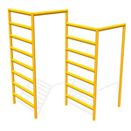

Размеры: Высота: 2500мм, длина 1600мм, ширина 600мм
20 990р.
Шведская стенка уголок 2
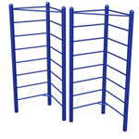

Размеры: Высота: 2500мм, длина 1580мм, ширина 600мм
23 120р.
Шведская стенка №1
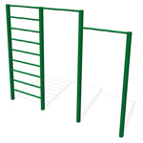

Размеры: Высота: 2500мм, длина 2000мм, ширина --мм
16 740р.
Шведская стенка №2
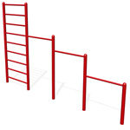

Размеры: Высота: 2500мм, длина 4000мм, ширина --мм
18 440р.
Шведский стандарт
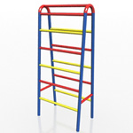

Размеры: Высота: 2500мм, длина 810мм, ширина 280мм
22 210р.
Шведская стенка уголок 3
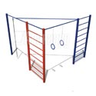

Размеры: Высота: 2500мм, длина 1800мм, ширина 900мм
29 890р.

Дополнительные услуги:
Наименование | Цена
Монтаж | От 10 % от общей стоимости
Доставка по городу (включая погрузку) | От 700 руб.
Доставка за городом | 20 руб./км. (рейс)
Покраска грунт-эмалью по ржавчине Belcolor | Включено в стоимость
Покраска с гарантией 1 год | + 15 % к общей стоимости
Покраска патиной | От + 20 % к общей стоимости
Срочное изготовление | Дополнительно от 10 до 30 % к общей стоимости
Изготовление изделия по эскизам заказчика нестандартных размеров | Дополнительно от 10 до 50 % к общей стоимости.

При заказе свыше 100 000 рублей - скидка 3 %
При заказе свыше 500 000 рублей - скидка 5 %
При заказе свыше 1 000 000 рублей - скидка 7 %
При заказе меньше 10 000 рублей - наценка 20 %

ВНИМАНИЕ! Цены, указанные в прайс-листе являются ориентировочными! Точную стоимость может озвучить менеджер только после выезда на объект, так как цена зависит от сложности работ, отдаленности объекта, условий для монтажа и многих других факторов.

Стоимость дополнительной гарантии:
каждый дополнительный 1 год гарантии - от 10 до 20 % от общей стоимости

Дополнительная гарантия подразумевает под собой использование более качественных и дорогих материалов, а также исполнение работ (если они проводятся) на более высоком уровне.

